第3节 重力
【学习目标】
1．知道什么叫重力，了解重力产生的原因。
2．知道重力的方向、重心以及铅垂线的应用。
3．理解重力的大小与质量的关系。
【学习重点】
重力的概念、重力的大小与质量的关系、重力的方向。
【学习难点】
重心、铅垂线的应用。

INCLUDEPICTURE "../../../../../PPT完成/教案·人教8物（下）Word/学习行为指导.TIF" \* MERGEFORMAT 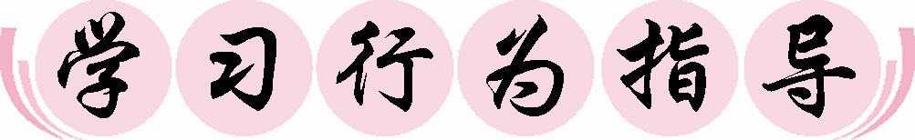
————————
行为提示：
1．用双色笔将学习目标中行为动词标出来。
2．解读学习目标，引入新课。

知识链接：
重力是由于地球的吸引而产生的，但重力的大小不一定等于地球对物体的吸引力，重力一般小于地球对物体的吸引力。

易错提醒：
重力和质量的区别与联系：
1．区别：重力是由于地球的吸引而使物体受到的力，有大小、方向、作用点，是性质力。而质量则表示物体所含物质的多少，只有大小，没有方向，且二者单位不同。
2．联系：G＝mg。
情景引入 生成问题
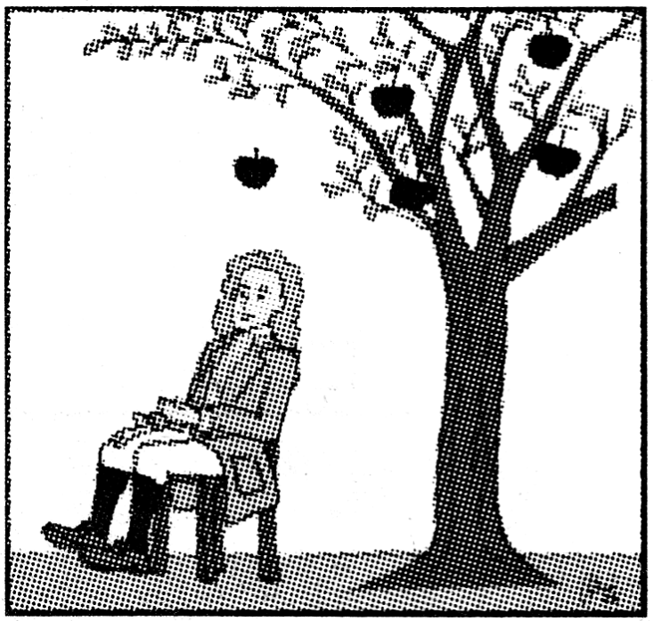
你还记得牛顿吗？就是那个看到成熟的苹果落向地面而发现了万有引力的人。他说，宇宙中的任何物体，大到太阳，小到灰尘之间，都存在着相互吸引的力，并把它叫做万有引力。有同学不禁要问，既然有万有引力。为什么我没有被别的同学吸引走，也没有同学被我吸引过来？

自学互研 生成能力
INCLUDEPICTURE "../../../../../PPT完成/教案·人教8物（下）Word/自主探究.TIF" \* MERGEFORMAT 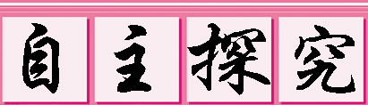

自主阅读教材P_{9～11}的内容，独立思考并完成：
1．将书本托起一定高度，手离开书后会看到什么现象？为什么会产生这种现象？什么是重力？它的施力物体是什么？
答：现象：书本会落向地面，任何两个物体之间都存在相互吸引的力，即万有引力，所以书本会受到地球的吸引力落向地面。重力是由于地球的吸引而受到的力，又叫物重。施力物体是地球。
2．重力的大小与质量有什么关系呢？现在以图的形式给出了一套研究重力大小与质量的关系的方案。试写出你的方案，并动手做一做。
(1)需要一些什么器材？
答：弹簧测力计、钩码。
(2)如何测量？写出你的方案。
答：把钩码逐个挂在弹簧测力计上，分别测出它们受到的重力。
(3)将数据记录在下列表格中。

质量m/kg
重力G/N
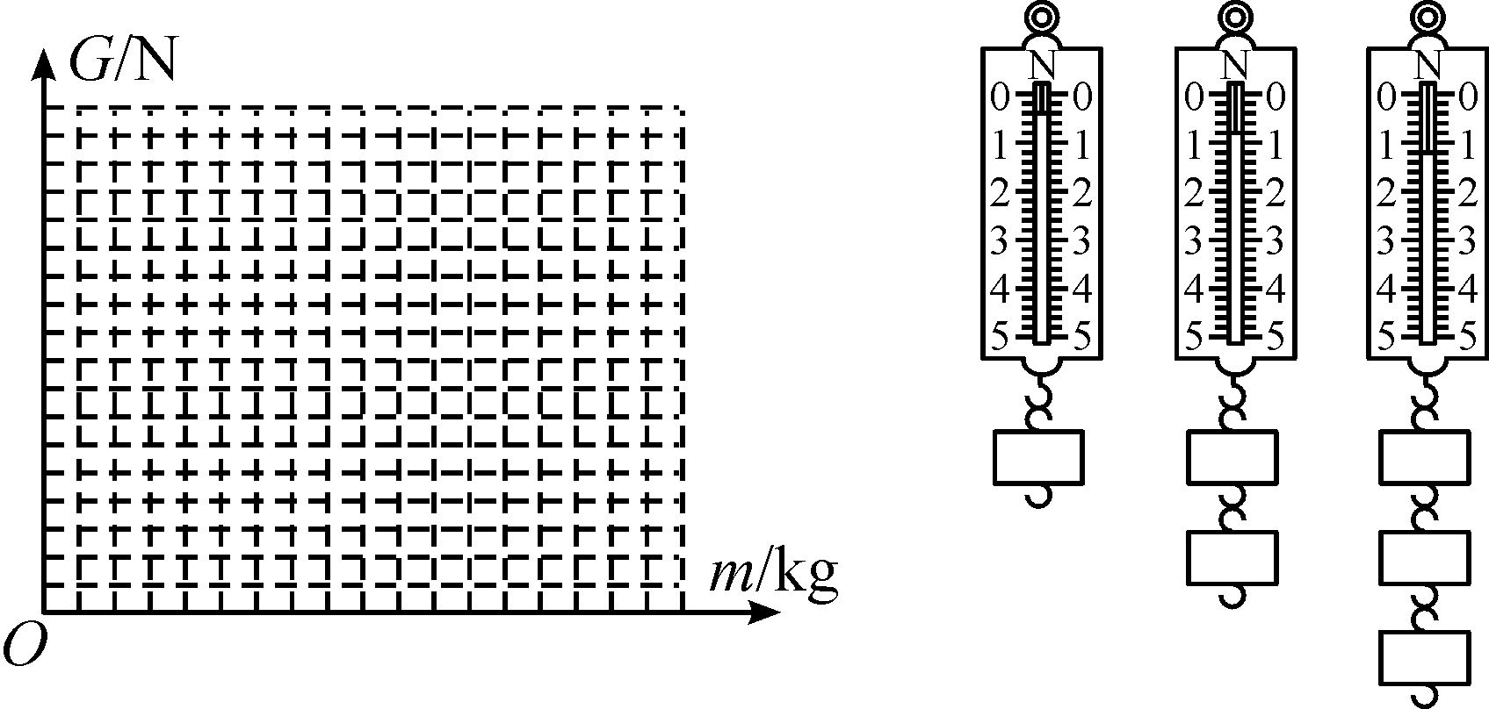

规律总结：
画重力的示意图的步骤：
一定物(确定受力物体)；二定点(确定并画出重心)；三定向(竖直向下)；四画线(沿力的方向画一条线段)；五标记(在线段的末端标箭头，在箭头旁标出所画重力的符号、数值大小和单位)。

知识拓展：
生活中，物体的稳定程度与重心有关，降低重心可提高物体的稳定程度，物体的稳定程度还与支持面的大小有关。
各小组长将各知识板块中不能解决的问题展示到小黑板上，寻求小组间合作探究，共同解决。

对照学习目标思考：
1．今天我学到了什么知识？
2．我还存在哪些疑惑？ (4)将重力和质量的关系在上图坐标轴上表示出来。
(5)分析讨论试写出你的实验结论。
答：物体所受重力与它的质量成正比。
范例：某同学的质量为50 kg，他受到的重力为多少？
解：G＝mg＝50 kg×9.8 N/kg＝490 N

自主阅读教材P_{11～12}的内容，独立思考并完成：
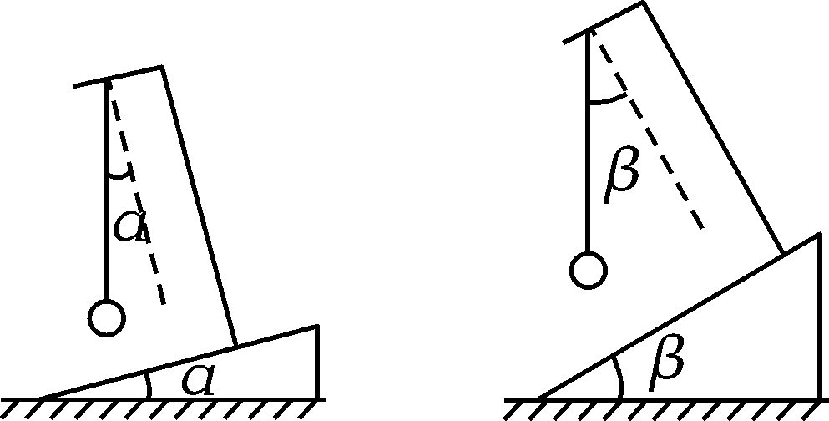
3．如图所示的装置，改变木板的倾角，观察悬线的方向可知，小球受到重力的方向总是__竖直向下__的，建筑工人利用这一现象制成__重垂线__来检查所砌的墙壁是否竖直，其在生活和生产中有广泛的应用。熟透了的苹果离开树枝后，总是落向地面，这是由于苹果受到方向__竖直向下__的__重__力作用。
4．重力的作用点在物体的__重心__上。质地均匀、形状规则的物体，重心在其__几何中心__上，形状不规则物体的重心可用__悬挂__法找到。
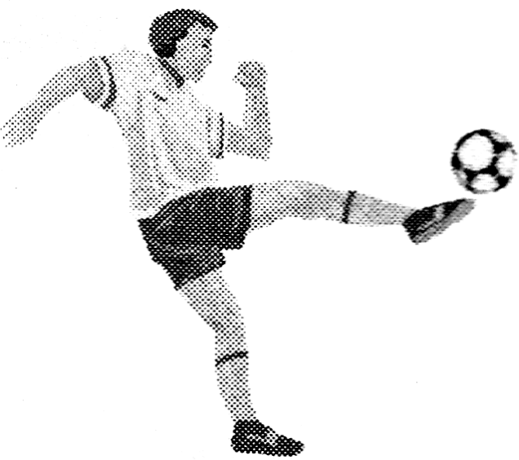
5．足球运动员把足球踢向空中(如图所示)，若不计空气阻力，图中表示足球在空中飞行时的受力示意图，其中正确的是(G表示重力，F表示脚对球的作用力)( B )
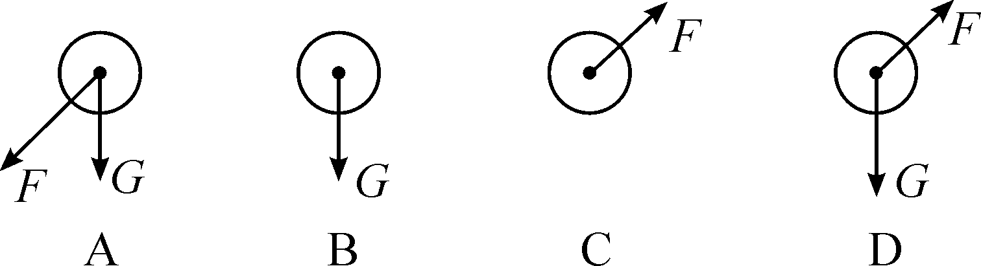
INCLUDEPICTURE "../../../../../PPT完成/教案·人教8物（下）Word/合作探究.TIF" \* MERGEFORMAT 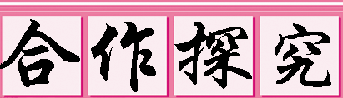
对学：对子之间相互检查独学完成情况，并用双色笔做好记录。
群学：小组长先统计本组疑问，并帮助解疑。针对展示的方案进行讨论交流。
交流展示 生成新知
方案 如图所示，人们常在用一根线的下端挂上一个重物做成铅垂线，建筑房屋或挂镜框时，可以用来检查墙壁或镜框是否__竖直__，这是根据__重力的方向竖直向下__的原理制成的。停在空中的直升机受到__重__力和空气升力的作用，前者力的施力物体是__地球__。
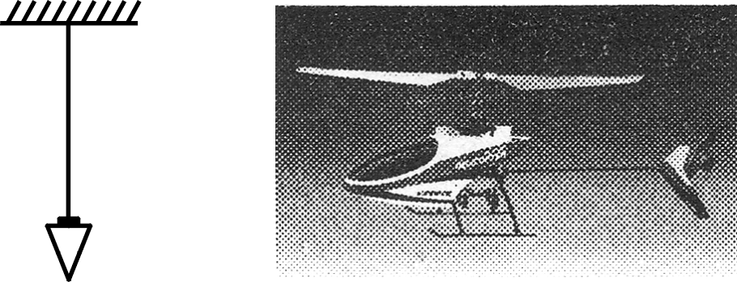
当堂演练 达成目标
见学生用书
课后反思 查漏补缺

